## **使命引领担当 榜样传承精神**

**——学校组织广大师生党员集中收看《榜样3》专题节目**

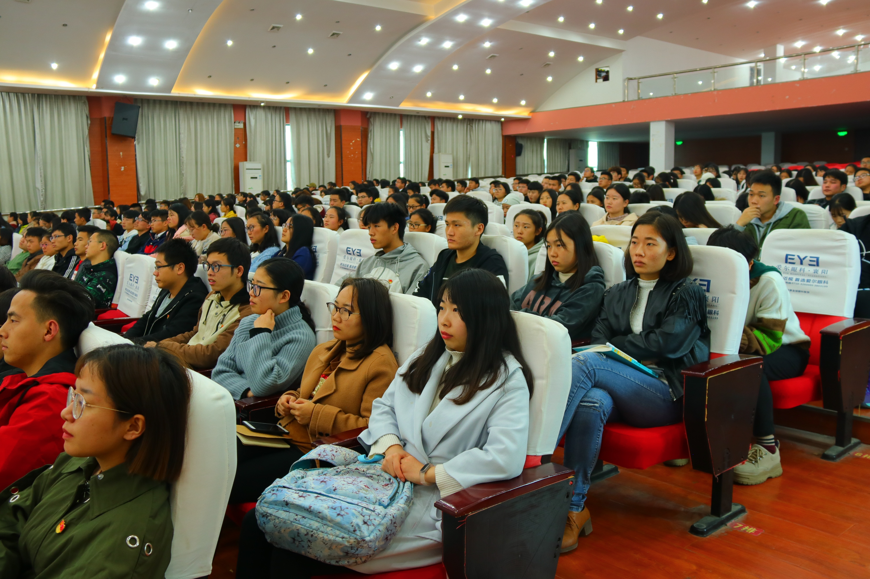

为深入学习贯彻习近平新时代中国特色社会主义思想和党的十九大精神，深入推进“两学一做”学习教育常态化制度化，11月13日下午，我校组织师生党员代表在大学生活动中心三楼报告厅集中收看《榜样3》专题节目。

该节目以“不忘初心，牢记使命”为主题，通过先进代表访谈、典型事迹再现、分享入党初心等多种形式，着力讲好新时代新故事，展现了中国共产党人信仰坚定、不忘初心、心系群众、勇于担当、创新奉献的精神风貌。

通过观看学习，师生党员被榜样们的坚守初心和无私奉献深深感染，纷纷表示要继承党的优良传统，学习榜样事迹，践行榜样精神，争做优秀党员。